ANEXO TECNICO

- ALCANCE GENERAL DE LA PROPUESTA

Consolidar las propuestas pedagógicas virtuales de los Modelos Educativos Flexibles: Brújula y Aceleración del Aprendizaje, en las 47 Instituciones Educativas públicas localizadas de la ciudad de Barranquilla, con el objetivo de aumentar la permanencia escolar y contribuir en la mejora de la calidad educativa.

  - Objetivos específicos

- Formar virtualmente al equipo docente y directivo docente de las 47 Instituciones Educativas seleccionadas para la implementación de los modelos educativos flexibles.
- Acompañar a través de la estrategia “Mesa de ayuda” a los docentes de Brújula e Instituciones Educativas participantes mediante asesoría técnica y orientación metodológica y pedagógica.
- Acompañar y formar de manera virtual a los docentes de Aceleración del Aprendizaje a través de la Ruta de acompañamiento y Mentorías del Laboratorio Vivo

- BENEFICIARIOS

Proyección estimada de los beneficiarios para el año 2020:
Modelo Educativo Flexible | Beneficiarios |  |  | Aulas
 | Docentes | Estudiantes | Total beneficiaros | Antiguas | Nuevas  2019 | Total
Aceleración del aprendizaje | 84 | 2224 | 2308 | 76 | 10 | 86
Brújula | 88 | 2308 | 2396 | 86 | 4 | 90
Totales | 172 | 4532 | 4704 | 162 | 24 | 176

- DESCRIPCIÓN TÉCNICA

En el siguiente esquema se presentan los componentes de la propuesta pedagógica de los Modelos Educativos Flexibles: Brújula y Aceleración del Aprendizaje.

  - Formación Aceleración del Aprendizaje
Los docentes de AA vivirán experiencias desde la estructura operativa del Laboratorio Vivo el cual permite el fortalecimiento, la innovación y la consolidación de procesos educativos de calidad. Esta estructura basa su proceso de formación en tres espacios de formación, construcción y discusión.
La ruta de desarrollo de competencias busca ampliar los conocimientos y estrategias metodológicas con el fin de fortalecer el desarrollo de procesos de enseñanza y aprendizaje; la ruta de incubación de soluciones se constituye como un espacio en el que por medio del design thinking y estrategias creativas, los docentes desarrollan propuestas de solución y mejora de la calidad educativa de sus aulas; Por último, en los café Labs los docentes cuentan con la oportunidad de socializar con orientadores y pares sus dudas y necesidades acerca de la metodología, las características de sus instituciones, sus aulas y sus procesos de diseño de soluciones.
3.2. Descripción de la formación Aceleración del Aprendizaje
El proceso de formación de AA basa su elección de contenido y propuesta metodológica en la información obtenido del modelo de escalabilidad y madures. Desarrollando rutas de desarrollo de competencias e incubación de soluciones en coherencia con el nivel de apropiación de la metodología dividiendo el grupo total de docentes en 4 grupos:
Nivel amateur 1 para los docentes que se forman en la metodología por primera vez, Nivel 2 para los docentes que conocen la metodología, pero aún no muestra un proceso de implementación completo y flexible, Nivel 3 formado por los docentes que conocen la metodología y presenta una implementación flexible de la metodología. Por último, el Nivel 4 con los docentes que presentan un nivel alto de apropiación de la metodología y se encuentran en búsqueda de nuevos contenidos y formas de actualizar la metodología, así como de encontrar y compartir soluciones a los retos que presentan las aulas

- Descripción de la formación virtual de Brújula
Esta estrategia se constituye en una metodología didáctica de aplicación en dispositivos tecnológicos (teléfonos celulares, computador) para la formación y seguimiento permanente a los docentes participantes. Tiene una gran ventaja y es su capacidad adaptación a la diversidad, superando barreras espaciales, temporales y personales. Este tipo de formación permite utilizar las aplicaciones y herramientas digitales con disponibilidad en tiempo real.
A través de la estrategia virtual/remota se promueve el trabajo colaborativo en Red, en el cual se comparten contenidos, reseñas y registros de los temas tratados. El desarrollo del trabajo virtual se realizará a través de la Escuela Fundación Carvajal que opera por medio de la herramienta de gestión de aprendizaje Moodle.
Cada participante una vez inscrito se le adjudicará un nombre de usuario y contraseña único a través del cual gestionará en compañía del asesor y facilitador su formación.
En la plataforma el docente encontrará los módulos que permitirán el fortalecimiento de habilidades en el marco del proyecto que permitan la finalización del proceso de capacitación.

Todos los módulos incluyen, aparte del recurso virtual: Encuesta de Expectativas, Encuesta de Saberes Previos, Trabajo autónomo, Evaluación y un encuentro sincrónico de 2 horas.

4.1 Enfoque metodológico de Brújula
- Acompañamiento a la práctica y apropiación de contenidos
El acompañamiento al proceso de formación es muy importante para generar cercanía entre participantes y facilitador que contribuya a impulsar su proceso de aprendizaje. Este acompañamiento se hace desde tres perspectivas: 1) brindar el apoyo en el marco de una estrategia virtual; 2) orientación técnica para el uso de la plataforma virtual, y 3) facilitar la apropiación de aprendizajes y el desarrollo de capacidades.
El acompañamiento se realizará a través de llamadas telefónicas, correos electrónicos, grupos de WhatsApp, mensajería de texto y encuentros sincrónicos, con estos mecanismos se busca establecer un canal de comunicación constante para identificar necesidades en uso de la plataforma y en los contenidos, avances y dificultades en el trabajo autónomo propuesto desde la formación y en las actividades durante todo el proceso. Se entregará reportes mensuales del acompañamiento.
- Trabajo Autónomo
Cada docente desarrollará trabajo autónomo por medio ejercicio breve y preciso a partir de los temas reflexionados en conjunto de manera previa. La reflexión autónoma puede desarrollarse de forma individual o entre pares, además posibilita la búsqueda de nuevas formas de identificar y comprender situaciones. El trabajo autónomo implica un registro escrito o gráfico de la experiencia desarrollada por cada participante. El profesional del proyecto será el encargado de proponer lineamientos para la realización de estas actividades.
- Soporte técnico y metodológico (mesa de ayuda)
La mesa de ayuda es un paquete de recursos técnicos, tecnológicos y humanos, que permite gestionar y solucionar las posibles incidencias, peticiones y problemas, relacionados a la tecnología y/o soporte metodológico de cada uno de los cursos alojados en la Plataforma.
Las personas encargadas de dar soporte proporcionarán respuestas y soluciones en el menor tiempo para no interferir con el proceso de aprendizaje de cada una de las usuarias.
La asistencia se brinda de acuerdo con el servicio, problema presentado o la especialidad de la información solicitada por el usuario. En este sentido es importante tener en cuenta que el soporte de mesa de ayuda es descentralizado.
Si la solicitud realizada por el participante es de carácter tecnológico, la gestión es responsabilidad del técnico de la mesa quien a través de herramientas como pueden ser celular, WhatsApp o conexión remota dará soporte. Si el requerimiento es de carácter metodológico, uno de los profesionales del proyecto será encargado de dar acompañamiento y solución a la solicitud. No obstante, y con el objetivo de canalizar a través de un solo medio, todas las peticiones serán atendidas a través de la línea única o el correo de soporte.
- MONITOREO Y EVALUACIÓN
El proceso de formación y de desarrollo de soluciones ofertado a los docentes se respaldará con un proceso de acompañamiento que ofertará seguimiento a la participación y apoyo con los procesos de aprendizaje y creación de soluciones, en este componente también apoya el equipo de métricas.

- RESULTADOS ESPERADOS

- Medir el número de los docentes de Aceleración del Aprendizaje formados en metodologías activas y Competencias del Siglo XXI
- Medir las mejoras en los indicadores de Competencias del siglo XXI en los docentes de Aceleración del Aprendizaje (comunicación, resolución de problemas y creatividad).
- Base de datos de soluciones educativas o producto mínimo viable (biblioteca de soluciones) de los docentes de Aceleración del Aprendizaje.
- Un porcentaje de paisajes narrativos de aula (tomados a los docentes de AA).
- % de estudiantes finalizan en Brújula y Aceleración del Aprendizaje.
- % de estudiantes que son promovidos.

- PRODUCTOS

Para la ejecución del presente convenio se realizarán los siguientes entregables:

Productos | Componentes
Informe 1 | Informe que de Cuenta del proceso de Alistamiento:  - Base de datos con la organización grupos de AA por nivel de madurez.  - Bases de datos, con la organización de grupos de brújula, reporte de asignación de códigos de acceso a la plataforma de formación, organización de grupos por canales de comunicación  - Plan de Trabajo actualizado.
Informe 2 | - Toma de línea base (evaluación) visualización de paisajes narrativos tomados a docentes, perfilación competencias Siglo XXI a docentes.  - Evento macro de inspiración, informe descriptivo con alcances y resultados.  - Los perfiles de los maestros y listados de los grupos de estudiantes
Informe 3 | Informe final que de Cuenta de los resultados del proceso de Aceleración del Aprendizaje y Brújula, registro de participación, verificadores del proceso, retos 2021 y lecciones aprendidas.

8. PRESUPUESTO

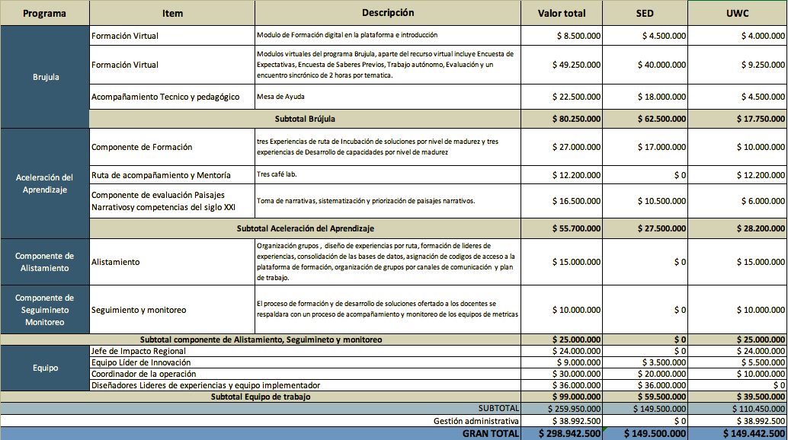

9.OBLIGACIONES

- Desarrollar las acciones conducentes al cumplimiento del objeto contractual y a las características del contrato.
- Garantizar el aporte en dinero en los porcentajes descritos en el presente proceso; para ello la Entidad proponente al momento de presentar su oferta, deberá acreditar la capacidad financiera con solvencia en recursos disponibles y dichos recursos deben ser ejecutados durante la vigencia del contrato en los ítems aprobados según la propuesta; estos pagos efectuados con recursos se deberán evidenciar a través de los instrumentos financieros, jurídicos y contables que le permitan al Distrito confirmar que la entidad sin ánimo de lucro ha incorporado en su patrimonio o tiene a su disposición el porcentaje de recursos enunciados, así como su correcta ejecución.
- Desarrollar todas las actividades inherentes a la ejecución del proyecto, asumiendo en su totalidad los costos que se deriven de ello y que estén a cargo de la Fundación, a través de la administración del recurso conforme al presupuesto presentado en la propuesta con sus diferentes fuentes de financiación.
- Adelantar los trámites necesarios como permisos, pago de derechos y demás, ante las Entidades correspondientes en los casos que fuere necesario y que no puedan o deban ser obtenidos por el Distrito.
- Presentar informes que se soliciten para los respectivos pagos, u otros exigidos por el Supervisor del contrato, que certifiquen la ejecución de cada una de las actividades, en el formato establecido para tal fin donde se evidencie el desarrollo del proceso, conforme a las actividades inscritas, describiendo su impacto y objetivos alcanzados.
- Realizar control sobre la destinación de los recursos aportados por el Distrito para la realización del proyecto aquí manifestado, evitando que los mismos sean utilizados para fines distintos a los aquí previstos; de esta manera deberá soportar la inversión de los recursos aportados por el Distrito y su respectiva subcontratación con documentos tales como facturas, cuentas de cobro o demás documentos legales, conforme a lo estipulado y aprobado en la propuesta presentada.
- Cancelar los valores que por causa impositiva genere la suscripción del convenio.
- Realizar las previsiones administrativas, técnicas, logísticas y de seguros para garantizar que las actividades se desarrollen de manera segura y de conformidad con las normas y reglamentaciones que sea necesario observar para su adecuado funcionamiento y operación.
- Obrar con diligencia y cuidado necesario en los asuntos encomendados por el supervisor del contrato, debiendo estar siempre presto a brindar las aclaraciones o información que el DISTRITO le requiera.

Laboratorio Vivo, nace como una innovación educativa, social y abierta, para el desarrollo de capacidades e incubación de proyectos educativos, que utilizando metodologías innovadoras busca la construcción de soluciones concretas a los problemas de la escuela. Enfocado principalmente en atender factores que fortalecen las condiciones de permanencia escolar de los niños y jóvenes en a educación básica, secundaria y media.
http://escuelafundacioncarvajal.org.co/

